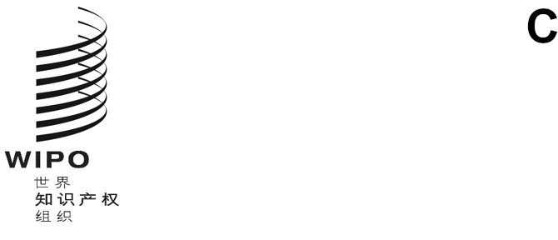

**pct/wg/18/****13**

**原文：****英文**

**日期：****2025年1月17日**

专利合作条约（PCT）工作组

**第十八届会议**2025**年**2**月**18**日至**20**日，日内瓦**

国际公布相关程序

国际局编拟的文件

# 摘　要

1. 国际局建议将国际公布转向以文本为基础的程序，以便更高效、更灵活地利用公布的各个组成部分。为此，传统的“小册子”将改为只包含扉页（包括摘要）、说明书、权利要求（包括根据条约第19条修改的权利要求）和附图。国际检索报告或将不制作国际检索报告的声明将作为单独的文件公布，检索报告的译文和可能涉及根据条约第19条修改的权利要求的声明也将作为单独的文件公布。这将与数年来针对细则4.17所述的声明、有关保藏生物材料的说明和其他多项内容的安排相一致。
2. 这将简化公布程序，减少延误，使交付的产品更容易根据需要以不同的语言和格式进行展示，并为公布彩色附图和进一步改进信息的显示和使用提供便利。目前公布的所有信息将继续公布，目标是在国际公布日提供所有这些信息，前提是国际局及时收到受理局和国际检索单位的相关文件。

# 背　景

1. 国际公布是重要的信息和记录文件，但其使用方式发生了变化。国际公布的内容由细则48规定。在制定该条细则的最初版本时没有电子文档检查，因此，必须将有关国际申请的所有重要信息合并成一份“小册子”，以纸件形式公布并分发给所有缔约国和信息提供者。
2. 细则48.1自2006年4月1日起更新，取消了“小册子”一词，并将公布的形式和方法交由行政规程（第406条）规定。这使得PATENTSCOPE成为正式公布方式，并且国际公布的某些部分在扉页被提及，但仍作为单独文件，在PATENTSCOPE中查看申请时，这些文件被归入文件选项卡的“已公布的国际申请”部分。

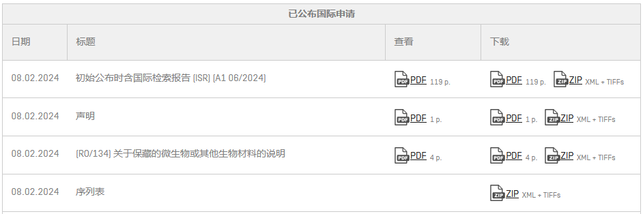

PATENTSCOPE中“已公布的国际申请”部分的示例

1. 这简化了公布程序，使国际公布的“小册子”部分更易于查看，并简化了指定局对国际公布多个部分的识别，这些部分在进入国家阶段时需要以不同方式处理。然而，公布的每一部分——至少在其正式形式上——仍然是一组基于页面的图像，与传统的纸件公布非常相似。
2. 在某些情况下，国际公布的某些或所有组成部分提供有结构化或基于文本的信息，但这些信息为单独提供，并非正式公布的一部分。现在，最好更多地使用结构化数据作为正式公布的一部分。

# 国际公布的内容

1. PCT第21条要求国际局应当公布国际申请（第(1)款），以及国际检索报告或将不制作国际检索报告的声明（第(3)款）。但是，没有基本要求规定此种公布应作为单独一份文件提供。
2. 细则48.2对国际公布的内容作了如下规定：

48.2   内容

(a) 国际申请的公布应包括：

(i) 标准格式扉页；

(ii) 说明书；

(iii) 权利要求书；

(iv) 附图，如果有的话；

(v) 除(g)另有规定外，国际检索报告或者条约第17条(2)(a)所述的宣布；

(vi) 根据条约第19条(1)所提出的任何声明，但国际局认为该声明不符合本细则46.4的规定的除外；

(vii) 国际局在国际公布的技术准备完成之前收到的根据细则91.3(d)所提出的公布请求，即明显错误更正的请求、理由和细则91.3(d)所述的任何意见；

(viii) 根据本细则13之二与说明书分开提交的有关生物材料保藏的说明，以及国际局收到该说明的日期标记；

(ix) 任何依据本细则26之二.2(d)所述的关于优先权的信息；

(x) 在本细则26之三.1所述的期限届满前国际局收到的本细则4.17中所述的任何声明和本细则26之三.1所述的任何有关改正;

(xi) 任何根据本细则第26条之二.3所提出的恢复优先权请求的信息，以及受理局根据该请求所作出的恢复优先权决定的信息，包括受理局作出该决定所依据标准的相关信息。

1. 在实践中，数年来，细则48.2(a)(vii)至(xi)所列的项目一直作为单独的文件公布，在PATENTSCOPE（正式公布工具）中归入名为“已公布的国际申请”的部分，并在扉页上发布通知，提请注意相关内容已提供。
2. 国际检索报告、其译文（适用时）以及根据条约第19条(1)作出的关于修改权利要求的声明继续并入构成国际申请主要部分的文件。但是，即使申请正文或国际检索报告的原始内容是以XML格式撰写的，整个文件仍以一系列基于页面的图像为基础。
3. 将国际检索报告和（相关情况下）其译文并入国际公布增加了复杂性，似乎不再具有有用的业务目的。相反，它可能会造成报告公布和再公布的延误。如果国际检索报告是在国际公布准备工作完成后、公布日前收到，则国际申请将作为A2文件公布，即使国际检索报告在公布日可以在国际申请的文档中看到；国际检索报告作为A3文件正式公布只能发生在一段时间之后（目前通常是三至六周）。

# 申请正文的准备和公布

1. 目前，说明书、权利要求书和附图的正式公布是以页面为基础的图像。正式公布包含一个XML文档，其中的数据等同于国际公布扉页的数据，但公布所包括的申请正文只是通过列出一系列黑白TIFF图像，即使国际申请是以XML格式提交和处理的。
2. 目前，国际局收到的国际申请中有一半以上的申请正文为XML格式。这包括最初以XML格式提交的申请，其中包括以DOCX格式上传到ePCT并在提交前自动转换为产权组织标准ST.36 XML的申请。还包括在中国国家知识产权局受理局（RO/CN）最初以PDF格式提交并由RO/CN在向国际局传送登记本前转换为XML格式的申请。

### 标记变化

1. 作为一个预计不久将正式化的试点项目的一部分（见通函C.PCT 1656），国际局随后以XML格式处理这些申请，为公布做准备，包括标记经改正或更正的段落和附图，以便在页边空白处显示相当于行政规程第325条要求的替换页印章的标记。

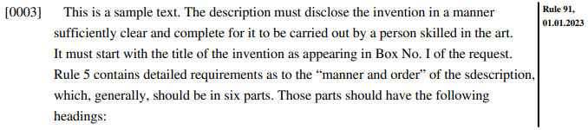

英文XML申请正文中经改正的段落示例的基于页面效果图摘录

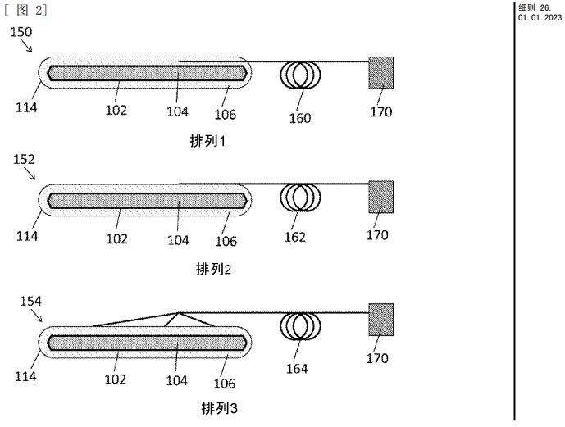

中文XML申请正文中经改正的附图示例的基于页面效果图摘录

1. 这种标记方式并不理想，因为它需要在相关段落的开头或XML数据的附图图标属性中插入诸如“[根据细则26改正，31.01.2023]”之类的文字。国际局希望改用一种新的XML格式，在这种格式中，XML的主要部分显示为经改正、更正或修改的申请正文的“净版”文本，边注信息由一个修改部分生成，说明申请正文的哪些部分在提交后发生了变化，以及可能显示其所替换的以前的内容，这样就可以方便地比较原始内容和替换内容。

### 全文和彩色附图

1. 基于XML的申请已按XML格式处理，并在登记本中注明所收到的各附图。作为公布准备工作的一部分，会创建一个基于文本的PDF文件，其中也包括彩色附图（如果这些附图是登记本的一部分，并且没有作为改正或更正的一部分被替换）。然后将该基于文本的PDF文件“平铺”成一系列黑白TIFF图像，并在wo-published-application.xml文档中注明（如上所述，该文档包含结构化格式的扉页著录数据，并列出了扉页图像）。
2. 国际局希望最终提供基于文本的XML作为正式国际公布的一部分，至少在收到带有XML格式申请正文的登记本时采取这种方式。
3. 尽管将继续提供基于页面的正式效果图，但申请正文基于文本的正式公布将使全文导入国家阶段处理和专利信息数据库的过程得到简化。这种方式还可以根据用户的需要，更便捷地以不同格式显示申请正文，如在一个可调节大小的窗口中显示说明书和权利要求书，同时在一旁显示附图并与附图链接，以便于参考，还有可能根据在一个单独文件中的XML检索报告中的链接，在一旁显示引用文件。
4. 作为过渡措施，如果国际申请以XML格式处理，打算在短期内提供全文PDF（在相关情况下包括彩色附图），作为为以此前用于文件OCR副本的格式公布相关申请而提供的数据包的非正式部分。提供OCR作为公布数据包的一部分已被撤销，因为OCR的质量被认为不够好，不能用于正式公布，但对于XML申请，可保证文本内容与图像等同，因为它是创建图像的来源。

# 国际检索报告与条约第19条声明的分离

1. 目前，细则4.17所述的声明、有关保藏生物材料的说明以及细则48.2(a)(vii)至(xi)中所述的其他多项内容是国际公布的一部分，但作为有别于A1或A2主要公布的文件公布，并在扉页上予以注明。
2. 另一方面，国际检索报告和根据条约第19条(1)提交的声明[1]继续纳入国际公布的“小册子”部分。虽然向指定局和专利信息用户提供这些文件很重要，但大多数有关方使用申请正文、国际检索报告和条约第19条声明的方式不同，因此，如果可以将它们并排查看，而不是作为单独一份图像格式文件的一部分内联查看，这些文件可能更有用。
3. 此外，还希望在使用现有XML的基础上提供新的增值服务，包括将文件转换成其他语言和提供引用文件的链接。PATENTSCOPE中的“ISR/WOSA/A17(2)(a)”选项卡就是这类服务的一个例子，如下图所示，该选项卡提供了国际检索报告和书面意见的HTML视图，其中包括原文XML、正式英文译文（如有）或其他10种公布语言中任何一种的机翻译文。该视图还包括专利文件和一些非专利文献的链接。

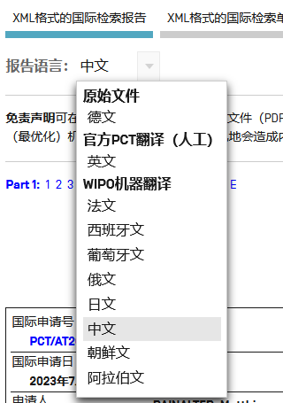

选择首选语言并查看PATENTSCOPE中的国际检索报告全文

1. 申请正文、国际检索报告和声明等多个文件组成部分的XML格式是为了将这些文件包含在单独的XML文件中。虽然原则上可以创建单独一个包含国际公布所有组成部分的XML文件或数据包，以便将其呈现为与“小册子”等同的单独一个PDF文件，但这将大大增加国际公布所使用的系统的复杂性。这种安排需要处理的问题包括：并非公布的所有组成部分都是以XML格式接收的；不同主管局提供的XML存在差异；以及在申请过程中不同时间使用的XML版本不同。将国际公布的各组成部分保持为单独的原始文件，就可以对待提供的每一部分的处理进行改进，而不会对公布过程的其他部分造成不可预见的后果。
2. 因此，将国际检索报告（或根据条约第17条(2)(a)的声明）以及可能将根据条约第19条(1)提交的声明分离成单独的文件，将简化公布程序，方便不同用户使用信息。

# 时间安排和内容的提供

1. 这些建议无意对国际公布各部分的内容或时间安排产生任何实质性影响。具体来说，该系统的目标之一仍然是及时在国际公布日提供国际检索报告和任何所需的英文译文，或者无法在国际公布日提供的情况下，在该日期后在合理的可能范围内尽快公布。检索报告译文的内容将继续包括与目前相同的材料，即至少包括表格PCT/ISA/210框二和框三（如果使用这些框），显示发现某些权利要求无法检索的意见和发明缺乏单一性的意见，此外还有“第二页”，包括检索领域的详细情况、被认为相关的文件和同族专利。

# 正式再公布

1. 注意到条约第21条(3)明确要求公布国际检索报告，预计第一次国际公布将继续列为A1或A2，这取决于国际检索报告（或条约第17条(2)(a)声明）和任何所需译文是否能够及时公布。如果是A2公布，一旦报告和译文准备就绪，就会进行A3公布。然而，再公布的主要文件将只包括一个扉页，说明报告的存在，并在必要时更新标题、摘要和分类，以反映国际检索报告中的任何变化。与目前一样，国际检索报告和任何译文都将在国际公布日提供，或在该日期后尽快提供，尽管记录其正式公布的A3文件可能在几周后才发布。
2. 其他再公布也将像目前一样，在收到条约第19条修改和错误改正等多种情况下进行再公布。但是，主文件将只包括新的扉页及其相关数据，除非再发布是由于申请正文有所变化（包括条约第19条修改）。
3. 希望程序的简化将使更多检索报告及其译文在首次公布时得到认可，并缩短再公布的时间安排，以便在相关事件发生后比现在更快地提供原始文件，同时确保关键事件继续在PCT公报中得到适当记录，并便于相关方查阅。

# 实施修改

1. 拟议的修改不需要对PCT实施细则进行任何修正。国际检索报告将仅根据细则48.2(a)(v)作为单独一个文件公布，而不是与申请正文一起纳入“小册子”，这完全等同于自2006年以来用于细则48.2(a)(vii)至(xi)所述国际公布部分的程序。但是，国际局在准备进行相关修改时，将通过PCT通函等方式通知有关方，并愿意就任何必要的修改向主管局提供信息和协助，以确保所有必要的文件类型能够被自动识别和下载，用于国家阶段处理。
2. 请工作组就将国际检索报告和条约第19条声明作为单独的文件与扉页和申请正文分开公布的拟议方法发表评论意见。

[文件完]

1. 须注意条约第19条(1)和细则46.4中的声明不同于细则46.5中的修改附函——见PCT申请人指南第9.006和9.007段。该声明是国际公布的一部分，而信函只是作为国际申请文档的一个正常部分公布。